杭州丰衡机电有限公司建设项目
竣工环境保护验收监测报告

编制单位：杭州丰衡机电有限公司
二0二0年十二月

项目名称： | 杭州丰衡机电有限公司建设项目
编制单位： | 杭州丰衡机电有限公司
法人代表： | 陈纪淼
项目负责人： | 姜乐明
电 话： | 13967158919
通讯地址： | 萧山经济技术开发区桥南区块春潮路6号

目 录
1 验收项目概况 3
2 验收编制依据 5
2.1建设项目环境保护相关法律、法规和规则制度 5
2.2建设项目竣工环境保护验收技术规范 5
2.3建设项目环境影响报告书(表)及其审批部门审批决定 5
2.4其他相关资料 5
3 工程建设情况 6
3.1地理位置及平面布置 6
3.2 建设内容 10
3.3 主要原辅料及燃料 10
3.4 生产工艺 10
3.5 项目变动情况 11
4 环境保护设施 12
4.1 污染物治理设施 12
4.2 环保设施投资情况 13
5 建设项目环评报告的主要结论与建议及审批部门审批决定 14
5.1 建设项目环评报告的主要结论与建议 14
5.2 审批部门审批决定 14
6 验收执行标准 16
6.1 环境质量标准 16
6.2 污染物排放标准 17
6.3 总量控制指标 18
7 验收监测内容 19
7.1 废水 19
7.2 废气 19
7.3 检测布点 19
8 质量保证及质量控制 20
8.1 监测分析方法 20
8.2 监测仪器 20
8.3 人员资质 20
8.4 水质监测分析过程中的质量保证和质量控制 20
9 验收监测结果 22
9.1 生产工况 22
9.2 环境保护设施调试结果 22
9.3 工程建设对环境的影响 25
10 验收监测结论 26
10.1 环境保护设施调试效果 26
10.2 工程建设对环境的影响 26
10.3 总结论 26

附件：
附件1 企业环保竣工自查报告
附件2 营业执照
附件3 环评批复
附件4 危废协议
附件4 检测报告
附件5 验收组出具的验收意见、签到单
附件6 环保承诺书
附件7 网上公示截图

验收项目概况

杭州丰衡机电有限公司成立于2004年4月，位于萧山经济技术开发区桥南区块春潮路6号。主要从事计算机、电子、家电、电气、通迅产品配件的生产及销售。
公司现有三个生产厂区，第一厂区位于萧山经济技术开发区桥南区块春潮路6号（厂房产权属杭州丰衡机电有限公司）、第二厂区萧山经济技术开发区桥南区块春潮路9号（租用杭州潇潇电机制造有限公司的闲置厂房）、第三厂区位于萧山区经济技术开发区桥南区鸿兴路185号（厂房产权属杭州萧山经济技术开发区国有资产经营有限公司）。
因发展需要，公司拟实施扩建，扩建地址位于萧山经济技术开发区桥南区鸿达路201号，厂房租用杭州鸿达市政公用事业服务有限公司所属工业厂房号（厂房产权属杭州萧山经济技术开发区国有资产经营有限公司），该厂房属合法建筑，租用面积2996.7m2。扩建项目内容为新增冲床等设备，扩建年产五金机械配件600万套项目。扩建项目建成运营后，全厂实施年产年产支架100万套、拉手条50万套、机柜（箱）40万套、面板80万套、监控机箱50万套、投影仪配件5万套、液晶幕墙25万套、五金机械配件600万套规模。该项目于2020年6月24日通过杭州市生态环境局萧山分局备案，备案编号：萧环备[2020]41号。
公司分别于2004年、2009年、2013年、2017年、2018年、2019年、2020年通过环保审批，其中2004年、2009年、2013年、2017年、2018年、2019年审批的项目已经验收。企业现有审批项目及验收情况详见表1-1。
表1-1 企业现有审批项目及验收情况一览表
序号 | 环评审批情况 | 验收情况 | 备注
1 | 2004.3.26填写环境影响评价表并通过审批，审批内容为散热片、支架、隔离罩、（计算机、电子、五金、家电、电器、通讯产品）等配件生产。 | 2007.10.19通过验收
2 | 年产50万套机顶盒外壳生产线技改项目环境影响报告书于2009.5.18通过审批，萧环建[2009]0679号；审批内容为年产MOTOROLA机顶盒外壳50万套。 | 2010.5.12通过验收
3 | 钣金数控自动化设备技术改造项目环境影响报告表于2013.12.26通过审批，萧环建[2013]1899号；审批生产内容：年产支架100万套、拉手条50万套、机柜、机箱40万套、面板60万套、机顶盒外壳50万套 | 2018.1.23废水、废气自主验收；2018.7.6通过噪声、固废验收，萧环验[2018]6号。
4 | 数控自动化设备技术改造项目环境影响报告表于2017.7.21通过审批，萧环建[2017]491号；审批内容：年产支架100万套、拉手条50万套、机柜（机箱）40万套、面板80万套、监控机箱50万套、投影仪配件5万套 | 2018.1.23废水、废气自主验收；2018.7.6通过噪声、固废验收，萧环验[2018]6号。
5 | 大屏液晶幕墙自动化设备技术改造项目环境影响报告表于2018.2.13通过审批，萧环建[2018]84号；审批内容：年产支架100万套、拉手条50万套、机柜（箱）40万套、面板80万套、监控机箱50万套、投影仪配件5万套、液晶幕墙25万套（新增）。 | 2018.6.20废气、废水自主验收;2019.1.16通过噪声、固废验收，萧环简验[2018]111号。
6 | 杭州丰衡机电有限公司建设项目环境影响报告表于2019.2.14通过审批，萧环建[2019]52号；审批内容：新增喷淋前处理线一条，生产内容：年产支架100万套、拉手条50万套、机柜（箱）40万套、面板80万套、监控机箱50万套、投影仪配件5万套、液晶幕墙25万套。 | 2019.9.20废气、废水、噪声自主验收；2019.11.18固废验收，萧环简验[2019]511号。
7 | 杭州丰衡机电有限公司建设项目环境影响登记表于2020.6.24通过备案，编号：萧环备[2020]41号；本项目扩建生产内容为：年产五金机械配件600万套。 | 已投产，未验收 | 本次验收  项目

本次企业验收项目产品方案及规模为：扩建年产五金机械配件600万套。备案编号：萧环备[2020]41号。
项目地址：萧山经济技术开发区桥南区鸿达路201号。
企业已严格按照环保“三同时”内容进行实施，在保证正常运行的前提下采取相应环保治理措施，最大限度减少外排污染物对周边环境的影响。本企业于2020年12月委托浙江华标检测技术有限公司编制验收监测方案并对验收项目进行了环境保护验收检测。根据国家及浙江省相关环保政策要求，按照《建设项目环境保护竣工验收管理办法》等文件要求，我公司针对杭州市生态环境局萧山分局备案的萧环备[2020]41号项目自行编制了竣工环境保护验收报告，现编制完成了《杭州丰衡机电有限公司建设项目竣工环境保护验收监测报告》。
2020年12月，我公司组织验收小组根据《建设项目竣工环境保护验收暂行办法》及国家有关法律法规、建设项目竣工环境保护验收技术规范、项目环境影响评价报告书(表)和审批部门审批决定等要求对萧环备[2020]41号项目进行了现场验收。
验收小组由环保专家、验收监测单位、建设单位、环评单位组成。验收小组经现场校核及开会研讨后形成了竣工环保验收意见。
验收结论：杭州丰衡机电有限公司建设项目，在建设中能执行环保“三同时”规定，验收资料齐全，环境保护设施基本落实并正常运行，监测指标达到排放及相关环境标准，按《建设项目竣工环境保护验收暂行办法》中所规定的验收要求，本项目验收合格，验收组同意本项目可以通过环境保护设施竣工验收。

验收编制依据

2.1建设项目环境保护相关法律、法规和规则制度
- 国家环境保护总局[2001]第13号令《建设项目竣工环境保护验收管理办法》，2002年2月1日起施行；
- 关于印发《“十三五”环境影响评价改革实施方案》的通知，环境保护部，
环环评[2016]95 号，2016.7.15；
- 《建设项目环境保护管理条例》(国令第682号)，2017年10月1日施行；
- 浙江省人民政府省政府令第288号《浙江省建设项目环境保护管理办法》，2011年10月。

2.2建设项目竣工环境保护验收技术规范
(1) 浙江省环境保护厅浙环发[2009]89号文《关于印发<浙江省环境保护厅建设项目竣工环境保护验收技术管理规定>的通知》，2009年；
(2) 生态环境部公告 公告2018年第9号 关于发布《建设项目竣工环境保护验收技术指南 污染影响类》的公告，2018年5月15日。

2.3建设项目环境影响报告书(表)及其审批部门审批决定
- 杭州金田工程设计咨询有限公司编制完成《杭州丰衡机电有限公司建设项目环境影响登记表》，2020年6月；
- 杭州市生态环境局萧山分局《浙江省“区域环评+环境标准”改革试点建设项目环境影响评价文件承诺备案受理书》，编号：萧环备[2020]41号，2020年6月24日。

2.4其他相关资料
(1) 浙江华标检测技术有限公司《检测报告》（华标检（2020）H第12109号）；
(2) 杭州丰衡机电有限公司提供的其他相关资料。

工程建设情况

3.1地理位置及平面布置
本项目位于杭州萧山经济技术开发区桥南区鸿达路201号。本项目地理位置位置详见图3-1。本项目地块中心经度：120°19′54.04″，纬度：30°13′44.21″。
本项目四周环境概况为：企业东面隔香樟路为盛华香料（杭州）有限公司；南面为杭州尼采自动化设备有限公司、赛康公司；西面为杭州佳菱机械制造有限公司；北面隔空地为鸿发路。四周环境概况详见图3-2；其平面布局详见图3-3。

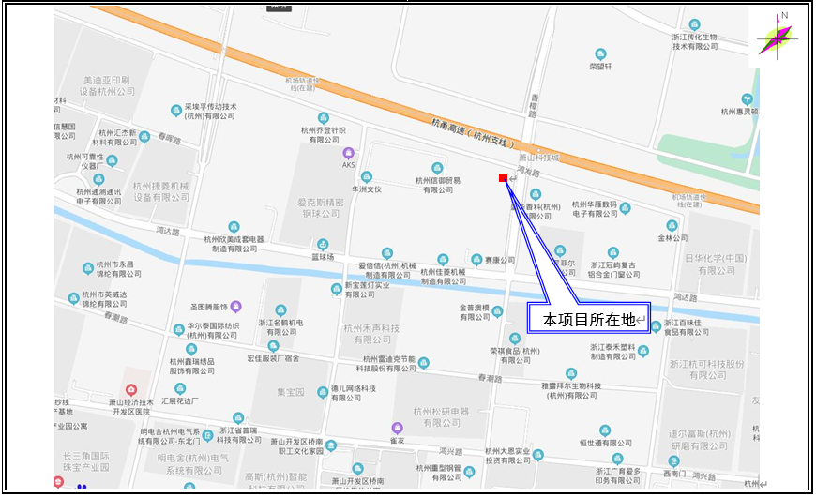
图3-1 项目地理位置图
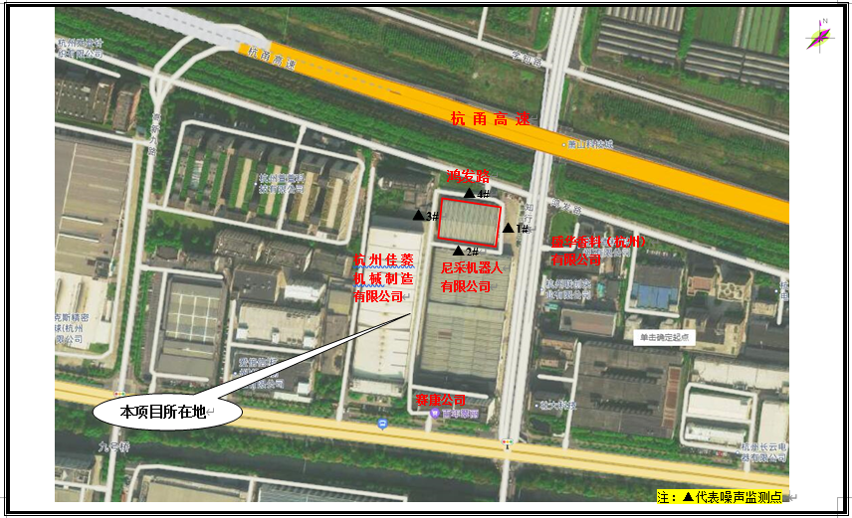
图3-2 项目周边情况示意图

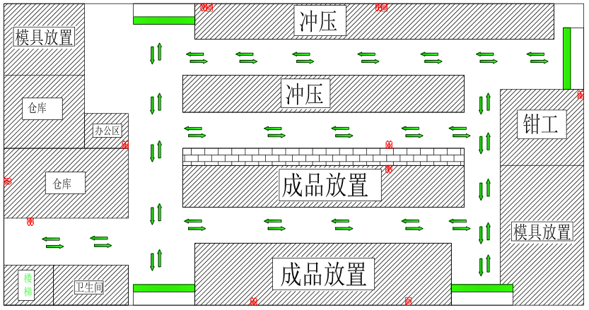
图3-3 项目平面布置图
3.2 建设内容
3.2.1产品及规模
本项目产品及规模见表3.2-1。
表3.2-1 本项目产品及规模 万套/年
序号 | 名称 | 已批年产量 | 实际年产量
1 | 五金机械配件 | 600万套/年 | 600万套/年
3.2.2主要生产设备及设施
本项目设备详见表3.2-2。
表3.2-2 本项目新增设备表
设备名称 | 设备型号 | 数量 | 备注
冲床 |  | 40台
叉车 |  | 2台
小磨床 |  | 1台
攻丝机 |  | 8台
空压机 |  | 1台
组装流水线 |  | 2条

3.3 主要原辅料及燃料
原辅料用量及能源消耗见表3.3-1。
表3.3-1 项目原辅材料及能源消耗一览表
序号 | 名称 | 设计用量 | 实际用量 | 增减量 | 备注
1 | 钢板 | 500 t/a | 500 t/a | 0
3 | 皂化液 | 0.5t/a | 0.5t/a | 0
4 | 机油 | 0.5t/a | 0.5t/a | 0
5 | 水 | 1200t/a | 1200t/a | 0
6 | 电 | 10万kw.h/a | 10万kw.h/a | 0

3.4 生产工艺
3.4.1生产工艺流程
工艺流程说明：本项目生产过程较简单，产生的污染物主要为噪声、边角料、废矿物油等。

3.5 项目变动情况
项目生产地址、内容、规模、生产设备与环评审批基本一致。

环境保护设施

4.1 污染物治理设施

4.1.1废水
本项目废水主要为生活污水。
本项目劳动定员40人，日生活用水量为4t(以100L/人.d计)，年生活用水量为1200t(以年工作300d计)，年排放生活污水为960t(按用水量的80%计)，生活污水中污染物浓度约为：COD_{cr} 300 mg/L、SS 250 mg/L、NH₃-N 25 mg/L；各污染物产生量如下：COD_{cr} 0.288t/a、SS 0.240t/a、NH₃-N 0.024t/a。
废水治理措施：
生活污水经化粪池预处理达到《污水综合排放标准》(GB8978-1996)中三级标准排入市政污水管网，送污水处理厂处理达到《城镇污水处理厂污染物排放标准》(GB18918-2002)中的一级A标准后排放。具体处理工艺如下：
生活污水 化粪池 排入污水管网 送污水处理厂处理

4.1.2废气
本项目无废气的产生与排放。

4.1.3噪声
本项目主要为设备运行产生的噪声，具体噪声声压级见表4.1-1。
表4.1-2 产噪设备噪声声压级
设备名称 | 噪声值dB(A) | 备注
冲床 | 75
磨床 | 70
攻丝机 | 70
组装流水线 | 68
治理措施：项目噪声主要来自设备运行产生的噪声，根据环保要求，在满足生产要求的前提下，设备尽量选用低噪声、低功率设备；提高设备的装配精度，加强运转部件的润滑，降低摩擦力，对各连接部位安装弹性钢垫或橡胶衬垫，以减少传动装置间的振动；车间从环保角度讲可采取一定程度的封闭隔音处理，如安装隔声门窗、周围挂吸声器等，以保证厂界噪声达标。

4.1.4固废
本项目各类固废产生及处理措施见表4.1-3。
表4.1-3 固废产生及处理措施统计表
固废名称 | 产生工序 | 属性 | 废物代码 | 产生量(t/a) | 处理措施
生活垃圾 | 职工生活 | 一般工业固废 | / | 6 | 环卫部门收集
边角料 | 机加工 | 一般工业固废 | / | 5 | 物资公司回收利用
废机油 | 机加工 | 危险固废 | HW08  900-249-08 | 0.2 | 委托有资质单位处理
废切削液 | 机加工 | 危险固废 | HW09  900-006-09 | 0.2 | 委托有资质单位处理
磨床泥 | 磨加工 | 危险固废 | HW08  900-200-08 | 0.1 | 委托有资质单位处理

4.2 环保设施投资情况
本项目环保投资估算为3万元，主要为生活污水处理设施、隔声降噪设施等的购置，占项目总投资200万元的1.5%。具体详见表4.2-1。
表4.2-1 环保投资估算表
序号 | 项目 | 内容 | 投资(万元)
1 | 废水治理 | 废水处理装置及管道铺设等 | 2
2 | 噪声治理 | 隔声降噪设施，如隔声罩、减振垫、隔声门窗等 | 0.5
3 | 固废治理 | 危废处理等 | 0.5
 | 合计 |  | 3

建设项目环评报告的主要结论与建议及审批部门审批决定

5.1 建设项目环评报告的主要结论与建议
5.1.1 环评报告的主要结论
杭州丰衡机电有限公司建设项目基本符合审批原则和审批要求。建设单位在认真落实各项污染治理措施，切实做好 “三同时”及日常环保管理工作，本项目生产过程中产生的污染在采取有效的“三废”治理措施之后，不会改变外界环境现有环境功能。本项目的实施符合清洁生产要求、产业政策，符合主体功能区规划、土地利用总体规划、城乡规划的总体规划，项目产生的污染物经治理后符合环保要求。因此，在各项环保措施真正落实的基础上，就环保角度而言，本项目建设是可行的。
5.1.2 环评建议
(1) 建议该公司应重视环境保护工作，要有(专)兼职的环保管理员，认真负责整个公司的环境管理、环境统计及污染源的治理工作及长效管理，确保“三废”均能达标排放。
(2) 确保本报告所提出的各项污染防治措施落到实处，切实履行“三同时”。
(3) 建议公司进行清洁生产，采取先进生产管理技术，贯彻清洁生产，降低原料、能源的消耗，同时降低了污染物产生量。
(4) 作好雨污分流工作，加强废水处理，并应做好日常管理，防止生活污水直接排放，确实做到生活污水的达标排放。
(5) 落实好固体废弃物的出路，防止二次污染。
(6) 加强噪声治理，合理安排作业时间，减少噪声污染，防止厂界噪声超标。
(7) 落实好废气治理工作，加强员工个人防护工作。
(8) 制定并落实各种相关的生产管理制度，加强对职工的培训教育。
(9) 建设项目的性质、规模、地址、采用的生产工艺等发生重大变动的，企业应当重新进行环境影响评价。

5.2 审批部门审批决定
杭州市生态环境局萧山分局（萧环备[2020]41号）对该项目的环评备案主要内容如下：
杭州丰衡机电有限公司于2020年6月24日提交的申请备案的请示、杭州丰衡机电有限公司建设项目环境影响登记表、信息公开情况说明、浙江省“区域环评+环境标准”改革试点建设项目环境影响评价文件承诺书等材料已收悉，经形式审查，同意备案。

验收执行标准

6.1 环境质量标准
(1)地表水环境质量
根据《浙江省水功能区、水环境功能区划分方案》，区域地表水执行《地表水环境质量标准》(GB3838-2002)中的Ⅲ类标准，具体标准值见表6.1-1。
表6.1-1 《地表水环境质量标准》(GB3838-2002)
参数 | Ⅲ类标准值 | Ⅳ类标准值 | Ⅴ类标准值
pH | 6～9
DO(mg/L) ≥ | 5 | 3 | 2
COD_{Cr}(mg/L) ≤ | 20 | 30 | 40
BOD₅(mg/L) ≤ | 4 | 6 | 10
石油类(mg/L) ≤ | 0.05 | 0.5 | 1.0
NH₃-N(mg/L) ≤ | 1.0 | 1.5 | 2.0
总磷(mg/L) ≤ | 0.2 | 0.3 | 0.4
(2) 空气环境
按空气环境质量功能区划分，区域内空气执行《环境空气质量标准》(GB3095-2012)中二级标准，具体标准值见表6.1-2。
表6.1-2 《环境空气质量标准》(GB3095-2012)二级
污染因子 | 标准限值
污染因子 | 1小时平均 | 24小时平均 | 年平均
SO₂ | 0.50 | 0.15 | 0.06
NO₂ | 0.20 | 0.08 | 0.04
NO_{X} | 0.25 | 0.10 | 0.05
TSP | / | 0.30 | 0.20
PM₁₀ | / | 0.015 | 0.07
PM_{2.5} | / | 0.075 | 0.035
CO | 10.00 | 4.00 | /
HC* | 2.00 | / | /
注：*取值于国家环境保护局科技标准司编制的《大气污染物综合排放标准详解》。
（3）声环境
本项目厂界周围声环境执行《声环境质量标准》(GB3096-2008)中的3类标准。具体指标见表6.1-3。

6.1-3声环境质量标准 (单位：dB)
标 准 | 适用区类 | 标准值
标 准 | 适用区类 | 昼间 | 夜间
GB3096-2008 | 3类 | 65 | 55

6.2 污染物排放标准
(1) 废水
项目废水经预处理达到《污水综合排放标准》(GB8978-1996)中的三级标准后，纳入市政污水管网，经萧山钱江城市污水处理厂处理达到《城镇污水处理厂污染物排方标准》(GB18918-2002)一级A标准后达标排放。排放标准详见表6.2-1。
表6.2-1 污水排放执行标准
指标 | GB18918-2002 | GB8978-1996
指标 | 一级A标准 | 三级标准
pH | 6-9 | 6-9
SS | 10 | 400
BOD₅ | 10 | 300
COD_{Cr} | 50 | 500
石油类 | 1 | 20
动植物油 | 1 | 100
氨氮* | 2.5 | 35
注： *氨氮的接管标准参照《工业废水氮、磷污染物间接排放限值》(DB33/887-2013)中的限值。
(2) 废气
/
(3) 噪声
本项目厂界噪声执行《工业企业厂界环境噪声排放标准》(GB1234-2008)中的3类标准。具体指标见表6.2-2。
表6.2-2 环境噪声标准(单位：dB(A))
标 准 | 适用区类 | 标准值
标 准 | 适用区类 | 昼间 | 夜间
GB1234-2008 | 3类 | 65 | 55

（4）固废
固体废物处置依据《国家危险废物名录》（GB5085.1）和《危险废物鉴别标准》（5085.7-2007）来鉴别一般工业废物和危险废物；根据固废的类别分别执行《一般工业固体固废贮存、处置场污染控制标准》（GB18599-2001）及其修改单和《危险废物贮存污染控制标准》（GB18597-2001）及其修改单。

6.3 总量控制指标
本项目环评新增总量为：废水量960t/a 、COD_{Cr}0.048 t/a、NH₃-N 0.002t/a。

验收监测内容

7.1 废水
表7.1-1 废水监测内容
监测点位 | 监测项目 | 监测频次
生活污水总排口 | pH值、悬浮物、氨氮、化学需氧量、动植物油 | 2020年12月5日、12月6日各采样1个周期，每周期4次

7.2 废气
/

7.3 噪声
表7.3-1 噪声监测内容
监测点位 | 监测项目 | 监测频次
厂界四周 | 噪声 | 2020年12月5日、12月6日各采样1个周期，每周期1次

7.4 固废
项目不涉及固体废物的检测。本项目各类固废产生及处理措施见表7.4-1。
表7.4-1 固废产生及处理措施统计表
固废名称 | 产生工序 | 属性 | 废物代码 | 产生量(t/a) | 处理措施
生活垃圾 | 职工生活 | 一般工业固废 | / | 6 | 环卫部门收集
边角料 | 机加工 | 一般工业固废 | / | 5 | 物资公司回收利用
废机油 | 机加工 | 危险固废 | HW08  900-249-08 | 0.2 | 委托有资质单位处理
废切削液 | 机加工 | 危险固废 | HW09  900-006-09 | 0.2 | 委托有资质单位处理
磨床泥 | 磨加工 | 危险固废 | HW08  900-200-08 | 0.1 | 委托有资质单位处理

7.5检测布点
检测布点详见图7.5-1。
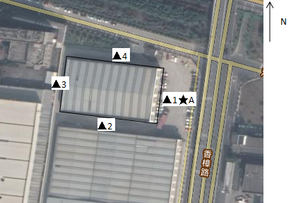
注：★为废水采样点，▲为噪声检测点。

图7.5-1 项目废水、噪声检测点

质量保证及质量控制

8.1 监测分析方法
监测分析方法按国家标准分析方法和国家环保部颁布的监测分析方法及有关规定执行。监测分析方法见表8.1-1。
表8.1-1 监测分析方法一览表
类别 | 监测项目 | 分析方法 | 方法标准号及来源
废水 | pH值 | 玻璃电极法 | 水质 pH值的测定 玻璃电极法GB/T 6920-1986
废水 | 氨氮 | 纳氏试剂分光光度法 | 水质 氨氮的测定 纳氏试剂分光光度法HJ 535－2009
废水 | 悬浮物 | 重量法 | 水质 悬浮物的测定 重量法GB/T 11901 －1989
废水 | 化学需氧量 | 快速消解分光光度法 | 水质 化学需氧量的测定 快速消解分光光度法HJ/T 399-2007
废水 | 动植物油类 | 红外分光光度法 | 水质 动植物油类的测定 红外分光光度法 HJ 637-2012
噪声 | 厂界噪声 | 声级计法 | 工业企业厂界环境噪声排放标准 GB 12348-2008

8.2 监测仪器
各监测因子所需的监测仪器详见表8.1-2。
表8.1-2 监测仪器一览表
类别 | 监测因子 | 监测仪器 | 型号 | 检定校准
废水 | pH值 | pH计 | PHS-3E | 已校准合格
废水 | 氨氮 | 可见分光光度计 | 722S | 已校准合格
废水 | 悬浮物 | AUY电子天平 | AUY120 | 已校准合格
废水 | 化学需氧量 | COD自动消解回流仪 | KHCOD-100 | 已校准合格
废水 | 动植物油类 | 红外分光测油仪 | JLBG-125 | 已校准合格
噪声 | 噪声 | 多功能声级计 | AWA5688+型 | 已校准合格

8.3 人员资质
监测单位已通过省级计量认证，监测人员持证上岗。

8.4 水质监测分析过程中的质量保证和质量控制
水质的采集、运输、保存、实验室分析和数据计算的全过程均按《环境水质质量保证手册》(第四版)的要求进行。
采样人员通过岗前培训，切实掌握采样技术，熟知水样固定、保存、运输条件。
采样断面有明显的标志物，采样人员不得擅自改动采样位置。
采样时，先用采样水荡洗采样器与水样容器2~3次，然后再将水样采入容器中，并按要求立即加入相应的固定剂，贴好标签。应使用正规的不干胶标签。
每批水样，应选择部分项目加采现场空白样，与样品一起送实验室分析。
采样器和监测仪器应符合国家有关标准和技术要求。
监测单位已通过省级计量认证，监测人员持证上岗。

8.6噪声监测分析过程中的质量保证和质量控制
待无风情况下，厂界外1m，离地1.2m高度，采用AWA5688+型多功能声级计直接读取噪声限值。测量时间1min，计权等效噪声值。

8.7 固体废物监测分析过程中的质量保证和质量控制
本项目不涉及固体废物监测。

验收监测结果

9.1 生产工况
验收监测期间气象条件符合监测要求，监测期间生产负荷为80%以上，满足生产负荷≥75%设计产量的监测工况要求，因此监测数据可作为该项目竣工环境保护验收的依据，验收监测期间生产负荷见表9.1-1。
表9.1-1 验收监测期间生产负荷 单位：万套/年
产品名称 | 设计  年产量 | 实际  年产量 | 实际日  设计量 | 实际日产量
 |  |  |  | 12月5日 | 12月6日
五金机械配件 | 600 | 600 | 2 | 1.6 | 1.7

9.2 环境保护设施调试结果
9.2.1 污染物达标排放监测结果
9.2.1.1废水
废水监测结果见表9.2-1。
表9.2-1 废水监测结果
采样时间 | 采样点位 | 水样性状 | 项目名称及单位 | 检测结果 |  |  |  | 限值
 |  |  |  | 第一次 | 第二次 | 第三次 | 第四次 | 限值
2020.12.05 | 污水排放口A | 微浊 | pH 无量纲 | 7.24 | 7.46 | 7.14 | 7.11 | 6~9
2020.12.05 | 污水排放口A | 微浊 | 悬浮物mg/L | 51 | 59 | 40 | 64 | 400
2020.12.05 | 污水排放口A | 微浊 | 化学需氧量mg/L | 212 | 192 | 200 | 230 | 500
2020.12.05 | 污水排放口A | 微浊 | 氨氮mg/L | 21.5 | 24.2 | 20.5 | 21.8 | 35
2020.12.05 | 污水排放口A | 微浊 | 动植物油类mg/L | 6.61 | 6.68 | 6.73 | 6.52 | 100
2020.12.06 | 污水排放口A | 微浊 | pH 无量纲 | 7.39 | 7.29 | 7.36 | 7.17 | 6~9
2020.12.06 | 污水排放口A | 微浊 | 悬浮物mg/L | 48 | 55 | 66 | 42 | 400
2020.12.06 | 污水排放口A | 微浊 | 化学需氧量mg/L | 189 | 224 | 235 | 203 | 500
2020.12.06 | 污水排放口A | 微浊 | 氨氮mg/L | 23.0 | 24.8 | 23.6 | 20.9 | 35
2020.12.06 | 污水排放口A | 微浊 | 动植物油类mg/L | 6.50 | 6.38 | 6.35 | 6.43 | 100
废水污染排放评价：
由表9.2-1可知：生活污水纳管口中pH、悬浮物、化学需氧量、动植物油类均符合《污水综合排放标准》（GB 8978-1996）中三级标准，氨氮符合《工业企业氮、磷污染物间接排放标准》（DB 33/887-2013）中限值。
9.2.1.2废气
/
9.2.1.3噪声
本项目厂界四周噪声监测结果见表9.2-2。
表9.2-2 厂界四周噪声监测结果
测点位置及时间 | 检测结果Leq dB（A） | 限值dB（A）
厂界东1（2020.12.05 10:13） | 57 | 65
厂界南2（2020.12.05 10:26） | 59 | 65
厂界西3（2020.12.05 10:38） | 57 | 65
厂界北4（2020.12.05 10:57） | 58 | 65
厂界东1（2020.12.06 13:05） | 56 | 65
厂界南2（2020.12.06 13:21） | 58 | 65
厂界西3（2020.12.06 13:31） | 57 | 65
厂界北4（2020.12.06 13:41） | 58 | 65
备注：此噪声为现场直读数据。
噪声污染排放评价:
由表9.2-2可知，厂界噪声测量值均符合《工业企业厂界环境噪声排放标准》（GB 12348-2008）中的2类标准。
9.2.1.4 固体废物
本项目不涉及固体废物检测。
9.2.1.5 污染物排放总量核算
根据《关于印发浙江省建设项目主要污染物总量准入审核办法(试行)的通知》(浙环发〔2012〕10号)，以及《关于进一步建立完善建设项目环评审批污染物排放总量削减替代区域限批等制度的通知》(浙环发[2009]77号)，建设项目不排放生产废水，只排放生活污水，其生活污水排放量可以不需区域替代削减。
本项目不排放生产废水，只排放生活污水，其生活污水排放量可以不需区域替代削减。因此，环评对COD_{Cr}和NH₃-N不提出总量控制要求。

9.2.2 环保设施去除效率监测结果
9.2.2.1 废水治理措施
生活污水经化粪池预处理达到《污水综合排放标准》(GB8978-1996)中三级标准排入园区污水管网，送污水处理厂处理达到《城镇污水处理厂污染物排放标准》(GB18918-2002)中的一级A标准后排放。
根据华标检（2020）H第12109号对废水的检测结果，该项目生活污水排放口中pH、悬浮物、化学需氧量、动植物油类均符合《污水综合排放标准》（GB 8978-1996）中三级标准，氨氮符合《工业企业氮、磷污染物间接排放标准》（DB 33/887-2013）中限值。
9.2.2.2 废气治理措施
/
9.2.2.3 噪声治理措施
项目噪声主要来设备运行产生的噪声，根据环保要求，在满足生产要求的前提下，设备尽量选用低噪声、低功率设备；提高设备的装配精度，加强运转部件的润滑，降低摩擦力，对各连接部位安装弹性钢垫或橡胶衬垫，以减少传动装置间的振动；生产车间从环保角度讲可采取一定程度的封闭隔音处理，如安装隔声门窗、周围挂吸声器等，以保证厂界噪声达标。
根据华标检（2020）H第12109号检测报告，项目厂界噪声测量值均符合《工业企业厂界环境噪声排放标准》（GB 12348-2008）中的3类标准。
9.2.2.4 固体废物治理措施
本项目各类固废产生及处理措施见表9.2-3。
表9.2-3 固废产生及处理措施统计表
固废名称 | 产生工序 | 属性 | 废物代码 | 产生量(t/a) | 处理措施
生活垃圾 | 职工生活 | 一般工业固废 | / | 6 | 环卫部门收集
边角料 | 机加工 | 一般工业固废 | / | 5 | 物资公司回收利用
废机油 | 机加工 | 危险固废 | HW08  900-249-08 | 0.2 | 委托有资质单位处理
废切削液 | 机加工 | 危险固废 | HW09  900-006-09 | 0.2 | 委托有资质单位处理
磨床泥 | 磨加工 | 危险固废 | HW08  900-200-08 | 0.1 | 委托有资质单位处理

9.3 工程建设对环境的影响
企业产生的废水、噪声能达标排放，结合现状监测结果表明：本工程对周边的影响在环评预测范围之内。

验收监测结论

10.1 环境保护设施调试效果
杭州丰衡机电有限公司在项目建设中基本履行了环境影响评价制度，环境保护审批手续较为齐全。
根据华标检（2020）H第12109号检测结果，废水、噪声均能达标排放。

10.2 工程建设对环境的影响
企业产生的污染物均能达标排放，结合现状监测结果表明：本工程对周边的影响在环评预测范围之内。

10.3 总结论
杭州丰衡机电有限公司于2020年12月自行组织验收小组，根据《建设项目竣工环境保护验收暂行办法》及国家有关法律法规、建设项目竣工环境保护验收技术规范、项目环境影响评价报告书(表)和审批部门审批决定等要求对萧环备[2020]41号项目进行了现场验收。验收小组经现场勘查及讨论后形成验收意见，验收组同意我公司该项目通过环保验收。
我公司拟根据验收意见进一步完善了相关环保资料，我公司接受社会各界人士及环保管理部门的监督，承诺将在以后的生产过程中严格落实环保治理措施的正常运行，确保三废均能达标排放，将工程对环境的影响控制在环评预测范围之内。

建设项目工程竣工环境保护“三同时”验收登记表
填表单位(盖章)：杭州丰衡机电有限公司 填表人（签字）： 项目经办人（签字)：
建  设  项  目 | 项目名称 |  | 杭州丰衡机电有限公司建设项目 |  |  |  |  |  |  |  | 项目代码 |  |  |  |  | 金属制品业 C-33 |  |  |  | 建设地点 |  | 杭州萧山经济技术开发区桥南区鸿达路201号
建  设  项  目 | 行业类别(分类管理名录) |  | 67金属制品加工制造 |  |  |  |  |  |  |  | 建设性质 |  |  |  |  | □新建 ■扩建 □技术改造
建  设  项  目 | 设计生产能力 |  | 年产五金机械配件600万套项目 |  |  |  |  |  |  |  | 实际生产能力 |  |  |  |  | 年产五金机械配件600万套项目 |  |  |  | 环评单位 |  | 杭州金田工程设计咨询有限公司
建  设  项  目 | 环评文件审批机关 |  | 杭州市生态环境局萧山分局 |  |  |  |  |  |  |  | 审批文号 |  |  |  |  | 萧环备[2020]41号 |  |  |  | 环评文件类型 |  | 登记表
建  设  项  目 | 开工日期 |  | 2020年7月 |  |  |  |  |  |  |  | 竣工日期 |  |  |  |  | 2020年10月 |  |  |  | 排污许可证申领时间 |  | /
建  设  项  目 | 环保设施设计单位 |  |  |  |  |  |  |  |  |  | 环保设施施工单位 |  |  |  |  |  |  |  |  | 本工程排污许可证编号 |  | /
建  设  项  目 | 验收单位 |  | 杭州丰衡机电有限公司 |  |  |  |  |  |  |  | 环保设施监测单位 |  |  |  |  | 浙江华标检测技术有限公司 |  |  |  | 验收监测时工况 |  | 工况正常 生产负荷＞75%
建  设  项  目 | 投资总概算(万元) |  | 200 |  |  |  |  |  |  |  | 环保投资总概算(万元) |  |  |  |  | 3 |  |  |  | 所占比例(%) |  | 1.5
建  设  项  目 | 实际总投资（万元） |  | 200 |  |  |  |  |  |  |  | 实际环保投资（万元） |  |  |  |  | 3 |  |  |  | 所占比例（%） |  | 1.5
建  设  项  目 | 废水治理（万元） |  | 1 |  | 废气治理（万元） | 1 |  | 噪声治理（万元） |  | 1 |  |  |  | 固废治理（万元） |  | 1 |  |  |  | 绿化及生态（万元） |  | / | 其它（万元）
建  设  项  目 | 新增废水处理设施能力 |  |  |  |  |  |  |  |  |  | 新增废气处理设施能力 |  |  |  |  |  |  |  |  | 年平均工作时
运营单位 |  |  | 杭州丰衡机电有限公司 |  |  |  |  |  |  |  |  | 运营单位社会统一信用代码 |  |  |  |  | 91330109759522656H |  |  | 验收时间 |  | 2020年12月
污染  物排  放达  标与  总量  控制  (工业  建设  项目  详填) | 污染物 |  | 原有排放量  （1） | 本期工程实际  排放浓度  （2） |  |  | 本期工程允许  排放浓度  （3） |  | 本期工程  产生量  （4） |  |  |  | 本期工程自身  削减量  （5） |  | 本期工程实际  排放量  （6） |  |  | 本期工程核定  排放总量  （7） | 本期工程  “以新带老”  削减量（8） | 全厂实际  排放总量  （9） | 全厂核定  排放总量  （10） | 区域平衡替代  削减量（11） |  | 排放增减量  （12）
污染  物排  放达  标与  总量  控制  (工业  建设  项目  详填) | 废水 |  | 5.4433 |  |  |  |  |  | 0.0960 |  |  |  | 0 |  | 0.0960 |  |  |  | 0 | 5.5393 |  |  |  | 0.0960
污染  物排  放达  标与  总量  控制  (工业  建设  项目  详填) | 化学需氧量 |  | 3.259 |  |  |  |  |  | 0.288 |  |  |  | 0.240 |  | 0.048 |  |  |  | 0 | 3.307 |  |  |  | 0.048
污染  物排  放达  标与  总量  控制  (工业  建设  项目  详填) | 氨氮 |  | 0.427 |  |  |  |  |  | 0.024 |  |  |  | 0.022 |  | 0.002 |  |  |  | 0 | 0.429 |  |  |  | 0.002
污染  物排  放达  标与  总量  控制  (工业  建设  项目  详填) | 石油类
污染  物排  放达  标与  总量  控制  (工业  建设  项目  详填) | 废气
污染  物排  放达  标与  总量  控制  (工业  建设  项目  详填) | 二氧化硫
污染  物排  放达  标与  总量  控制  (工业  建设  项目  详填) | 烟尘
污染  物排  放达  标与  总量  控制  (工业  建设  项目  详填) | 工业粉尘 |  | 0.640 |  |  |  |  |  | 0 |  |  |  | 0 |  | 0 |  |  |  |  | 0.640 |  |  |  | 0
污染  物排  放达  标与  总量  控制  (工业  建设  项目  详填) | 氮氧化物
污染  物排  放达  标与  总量  控制  (工业  建设  项目  详填) | 工业固体废物
污染  物排  放达  标与  总量  控制  (工业  建设  项目  详填) | 与项目有关的其他特征污染物 | SS
污染  物排  放达  标与  总量  控制  (工业  建设  项目  详填) | 与项目有关的其他特征污染物 | 总磷
污染  物排  放达  标与  总量  控制  (工业  建设  项目  详填) | 与项目有关的其他特征污染物 | Vocs | 2.574 |  |  |  |  |  | 0 |  |  |  | 0 |  | 0 |  |  |  |  | 2.574 |  |  |  | 0
注：1、排放增减量：（+）表示增加，（-）表示减少。 2、(12)=(6)-(8)-(11)，（9）= (4)-(5)-(8)- (11) +（1）。 3、计量单位：废水排放量——万吨/年；废气排放量——万标立方米/年；工业固体废物排放量——万吨/年； 水污染物排放浓度——毫克/升；大气污染物排放浓度——毫克/立方米；水污染物排放量——吨/年；大气污染物排放量——吨/年

